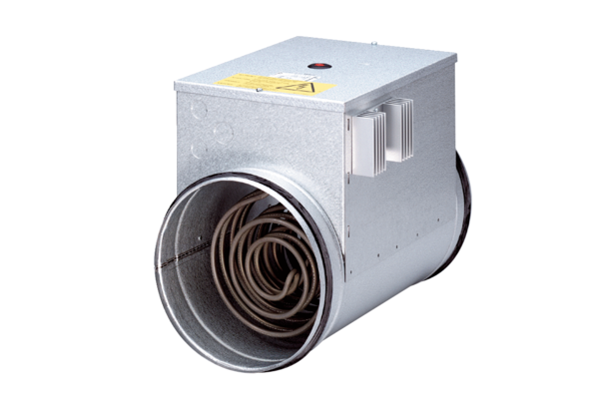Elektro-Lufterhitzer mit Regler DRH 35-12 RVerpackungseinheit: 1 StückSortiment: C
Artikelnummer: 0082.0147Hersteller: MAICO

